青提茉莉气泡茶行业趋势与 AI 饮品创新研究
目录
章节 | 内容
1 | 项目背景与产品概念
2 | 行业规模与消费变化
3 | 消费趋势洞察
4 | AI 饮品创新案例
5 | GENKI LAB 全链路方案
6 | 完整产品方案
7 | 用户验证与迭代
8 | 核心结论与可直接使用文案
附录 | 数据来源与高清素材清单

1 项目背景与产品概念
从“零糖果味气泡茶”出发，建立年轻、清透、低负担的花果茶体验。

1.1 命题背景
元气森林已具备成熟的新品孵化与 YPD 流程，但在高频创新节奏下仍面临三类效率问题：口味趋势变化快、研发验证周期长、营销素材产出仍高度依赖人工。GENKI LAB 的价值，是把分散的数据、创意、测试与复盘连接成可持续迭代的闭环。
现有挑战 | 传统方式的限制 | AI 可介入方向
口味趋势难捕捉 | 依赖阶段性调研，响应速度慢 | 多源舆情、搜索、内容和销售信号联合识别
研发验证周期长 | 配方与消费者反馈需多轮人工组织 | 智能筛选概念、自动生成测试方案与反馈聚类
营销素材产出慢 | 短视频、海报和文案依赖逐项制作 | 围绕同一产品资产批量生成并快速 A/B 测试

1.2 产品概念卡
维度 | 定义
暂定名称 | 元气森林「青提茉莉气泡茶」
产品类型 | 0糖果味气泡茶
核心口味 | 青提的清甜感 × 茉莉花茶的轻柔花香
目标人群 | 18—25岁学生、初入职场女性
核心场景 | 下午学习、通勤、朋友聚会
感官关键词 | 清透、轻盈、初夏、花果香、细密气泡
一句话文案 | 一口青提，一缕茉莉，让今天轻一点。
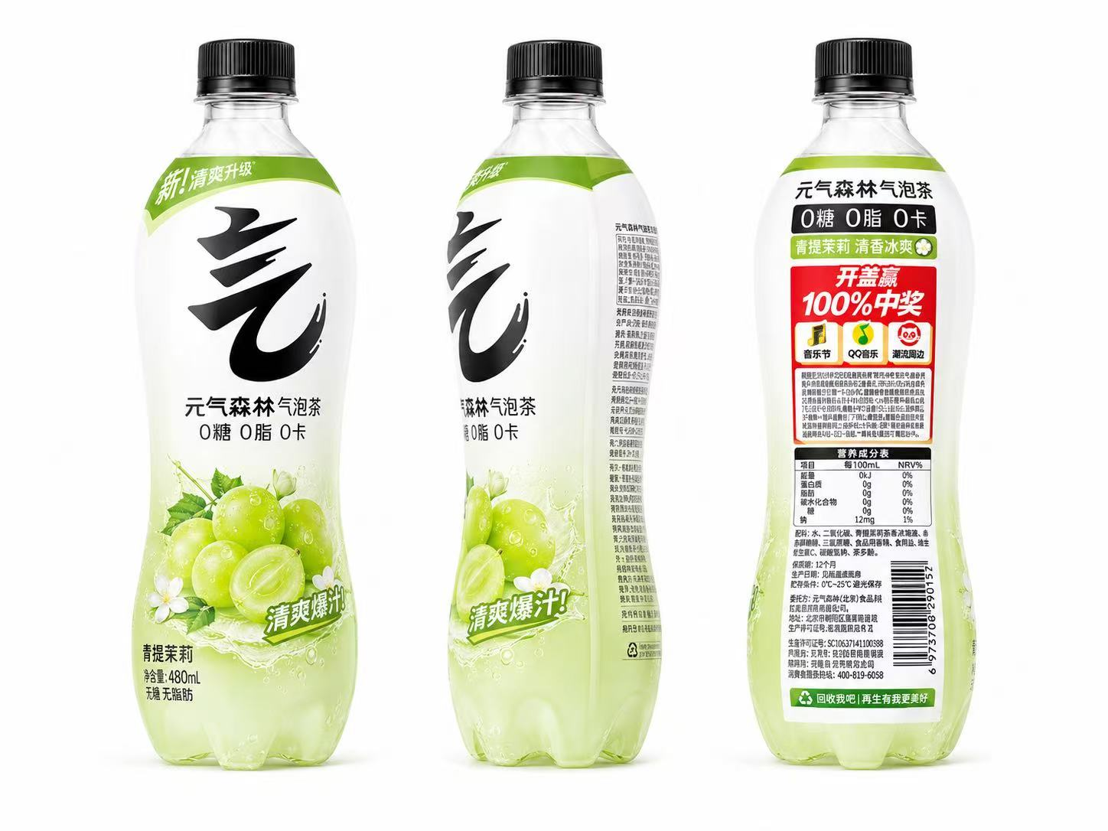
包装正面、侧面与背面信息展示

2 行业规模与消费变化
数据口径优先采用2025年实际值、2026年最新调查与2028年前瞻。
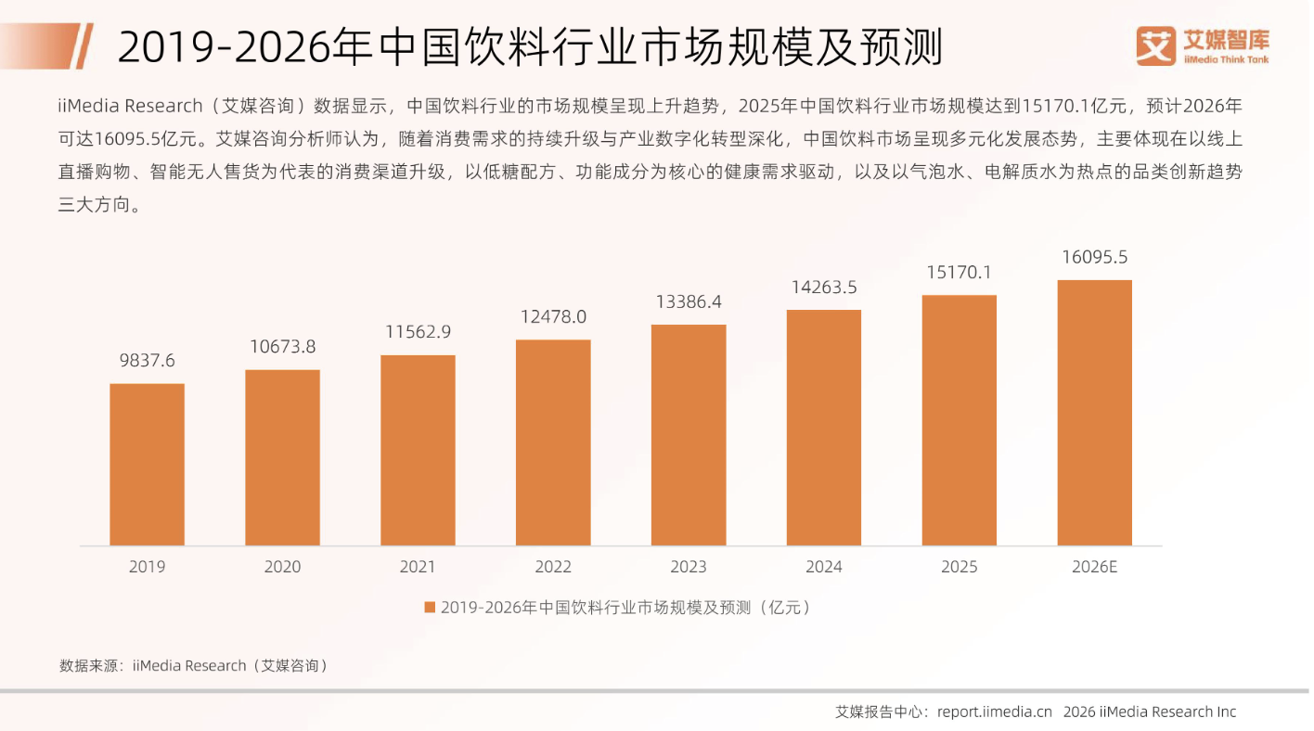
图2-1 中国饮料与无糖饮料市场规模｜来源：艾媒咨询，2026

数据结论 2025年中国饮料市场规模为15,170.1亿元，2026年预计达16,095.5亿元；无糖饮料市场由2025年的615.6亿元预计增至2028年的815.6亿元。赛道仍增长，但仅靠“零糖”已不足以形成强区隔。

2.1 品类渗透与内容触点
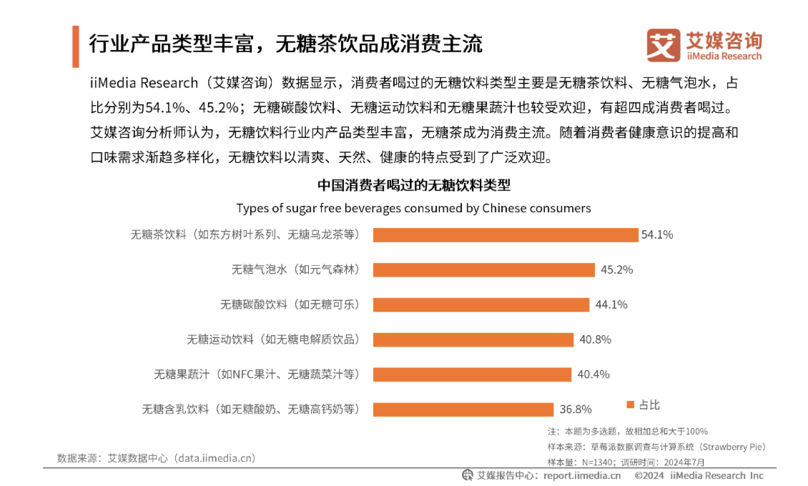
图2-2 饮料品类消费渗透率与品牌认知触点｜来源：艾媒咨询，2024
碳酸、功能、果蔬汁、茶饮料和包装水的渗透率均集中在45%左右，说明消费者选择高度分散，产品需要同时在口味、健康、场景和视觉表达上形成组合优势。短视频与内容平台已成为品牌认知的主要入口，因此“可快速变体、可测试、可复用”的内容资产对新品尤为关键。

2.2 购买因素与行业痛点
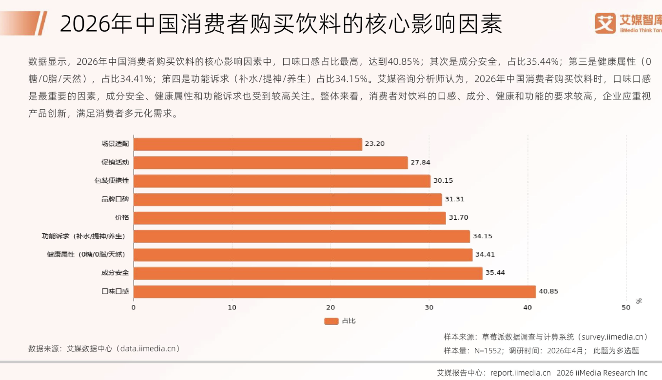
图2-3 消费者购买因素与行业痛点｜来源：艾媒咨询，2026
口味（40.85%）和成分安全（35.44%）是购买决策中的核心因素，而“健康与口感难兼顾”（33.38%）是最突出的消费痛点。青提茉莉方案的机会，不是简单强调0糖，而是把“清爽好喝、安心低负担、花果香气”打包为同一个体验。

3 消费趋势洞察
从“功能加法”转向“健康减法”，从通用品类转向具体场景。

3.1 益普索2026：健康消费的三个信号
最新调查信号 | 占比 | 对青提茉莉的启示
消费者按具体场景选择产品 | 61% | 把“下午学习、通勤、朋友聚会”做成明确内容入口
偏好有科学验证的功能产品 | 58% | 健康表述需克制、可解释，避免模糊夸大
比上年购买更多极简配料表产品 | 42% | 包装与传播强化“轻配方、易读成分、低负担”

趋势判断 “零糖”是一张入场券，“清爽、自然、低负担、适合当下情绪和场景”才是更完整的购买理由。

3.2 四类可直接转化的趋势
趋势维度 | 行业表现 | 产品转译
口味 | 果香不再追求单一甜感，而是走向“鲜、酸、茶感、轻香气”的复合平衡。 | 青提负责清甜和初夏感，茉莉提供茶香与回味。
健康 | 消费者更关注配料透明、低负担与“不牺牲口感”的平衡。 | 传播顺序应是“好喝清爽”在前，“0糖低负担”在后。
场景 | 人们按时段、情绪和活动选择饮料，而不是只按品类购买。 | 重点绑定下午轻提神、通勤解腻、朋友相聚三类场景。
视觉 | 水感、透明感、冷感和天然原料成为健康清爽的视觉证据。 | 使用浅绿液体、透明冰块、细密气泡、青提与白色茉莉花。
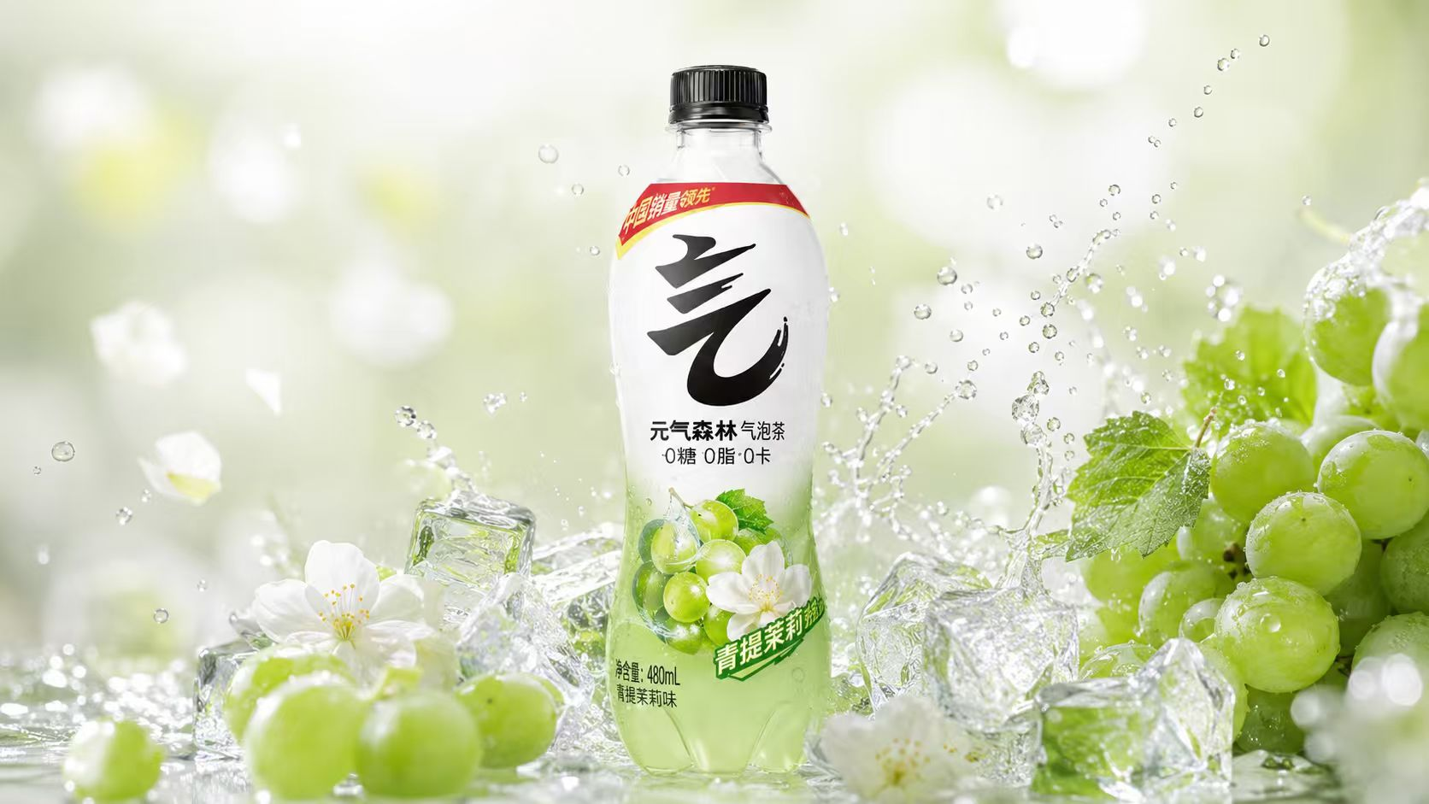
青提、白花、冰块与水花构成“清透初夏”的产品场景

4 AI 饮品创新案例
AI正在从“内容工具”升级为贯通产品、经营与消费者连接的系统能力。

4.1 瑞幸：AI贯通“人—货—场”
在2026世界人工智能大会相关展示中，瑞幸将AI用于用户需求识别、产品研发、智能点单、供应链、选址、订单和质量管理。公开报道显示，其门店规模已超过3.5万家、累计交易用户超过4.73亿。
环节 | AI应用 | 对GENKI LAB的借鉴
洞察与研发 | 联合用户反馈、市场信息与口味趋势 | 把社交内容与真实反馈统一进入概念筛选
消费交互 | AI Lucky 推荐与点单 | 让产品卖点和场景成为可对话、可个性化的内容
经营闭环 | 供应链、选址、订单、质量管理 | 创新结果需回流业务数据，而非停在营销素材层
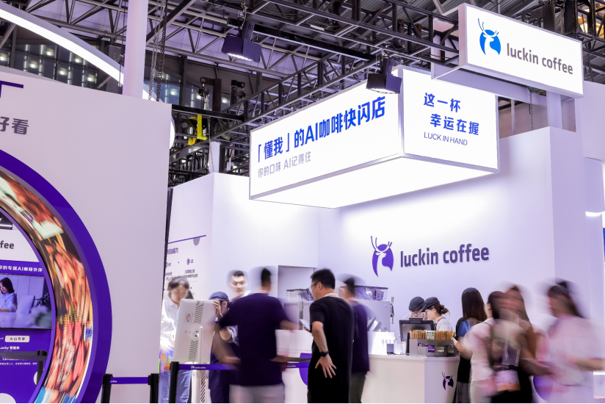
瑞幸在WAIC 2026展示AI咖啡快闪店｜来源：新华网，2026-07-17

4.2 伊利：AI贯穿研发、营销与供应链
伊利2025年年度报告显示，公司已在研发、营销和供应链等环节推进AI应用；数字化内容生产成本降低40%，YILI-Agent平台形成超过2,000个智能体。相关新品实践包括优酸乳嚼柠檬、伊刻活泉现泡茶抹春绿茶等。
环节 | 公开成果 | 对GENKI LAB的借鉴
研发 | AI辅助概念、配方与新品筛选 | 用数据先压缩方向，再进入实体打样
营销 | 数字内容生产成本降低40% | 围绕同一产品资产批量生成海报、短视频与文案
组织 | YILI-Agent超过2,000个智能体 | 把流程拆成角色型智能体，并设置统一数据回流
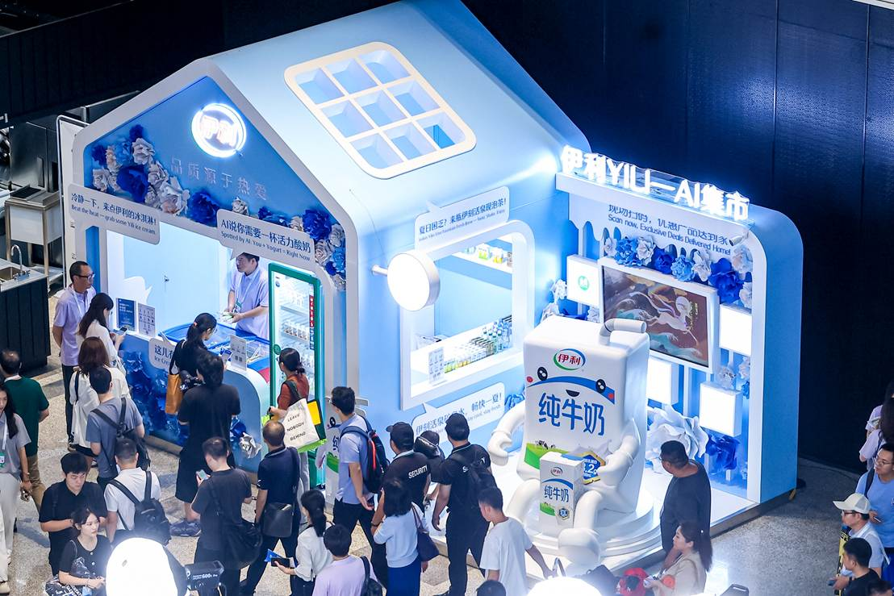
伊利在WAIC 2025展示YILI-AI集市｜来源：新华网，2025-07-26

案例共识 领先企业并未把AI局限在“做一张图、写一段文案”，而是让它连接趋势、产品、内容、经营与反馈。GENKI LAB应以流程闭环为核心，而非工具堆叠。

5 GENKI LAB：AI饮品创新全链路
五个环节、五类产出、一个持续学习的数据闭环。
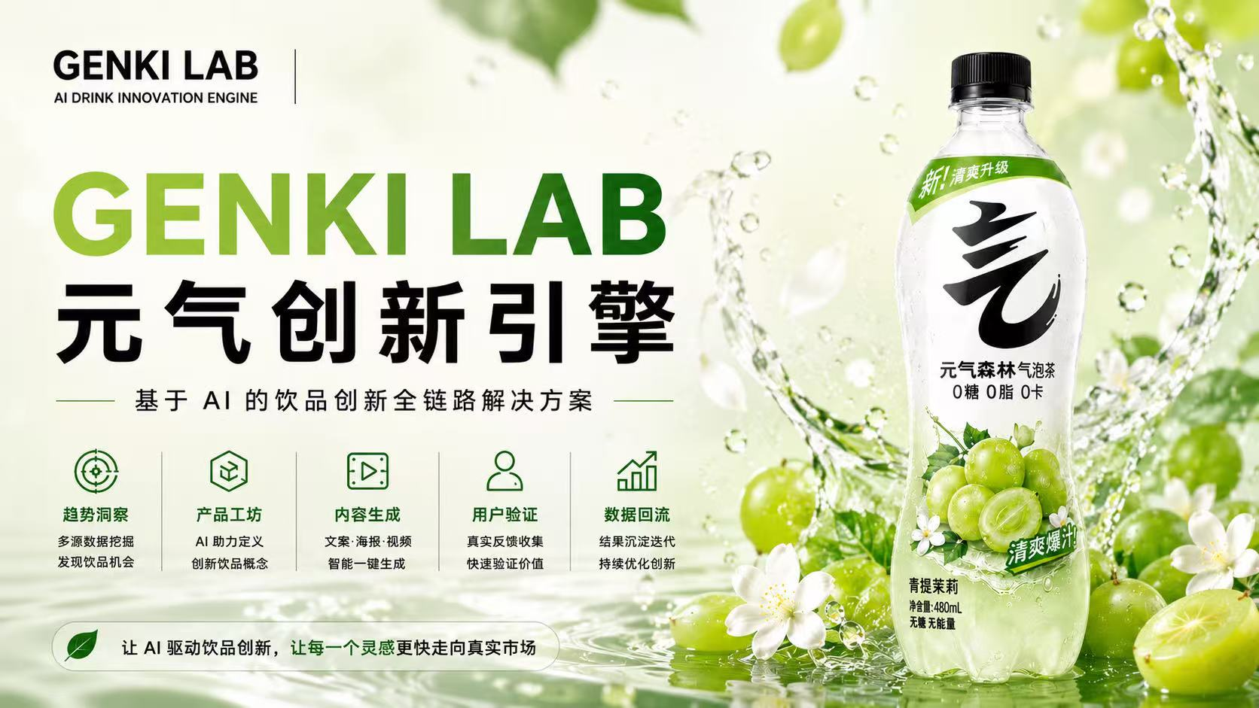
GENKI LAB全链路概念视觉
环节 | 输入 | 关键输出
01 趋势洞察 | 行业报告、社媒、搜索、电商评价、竞品新品 | 机会地图、口味热词、目标场景、风险清单
02 产品工坊 | 趋势证据＋品牌边界＋供应链约束 | 概念卡、配方方向、命名、包装关键词
03 内容生成 | 统一产品资产、视觉规范、传播主张 | 文案、海报、短视频分镜、渠道变体
04 用户验证 | 概念、口味、包装、文案与价格假设 | 偏好、拒绝理由、复购意愿、场景匹配度
05 数据回流 | 测试数据、销售表现、内容互动、用户反馈 | 迭代优先级、淘汰规则、新一轮假设

5.1 建议的协同角色
角色 | 职责 | 交付标准
趋势洞察Agent | 收集与归纳多源信号，区分短期热词和稳定趋势 | 每条机会均保留来源、时间与置信度
产品定义Agent | 把趋势转译成产品概念、口味与包装语言 | 输出可测试的明确假设，不写空泛概念
内容生成Agent | 基于同一产品资产生成多渠道内容 | 每个素材对应场景、受众与测试目标
用户研究Agent | 生成问卷、归纳访谈、识别拒绝原因 | 保留原始反馈并区分事实与推断
数据分析Agent | 整合测试、传播和销售结果 | 输出下一步“保留、修改、淘汰”建议

5.2 三条流程治理原则
- 证据可追溯：行业数据、消费者原话和模型推断分层标注。
- 人机共决策：配方安全、品牌定位、法规表达与最终上市由专业团队把关。
- 结果可回流：每次测试都要形成结构化数据，成为下一轮生成的输入。

6 青提茉莉气泡茶完整产品方案
把行业机会收束为可研发、可传播、可测试的产品定义。

6.1 核心定位
面向18—25岁年轻女性，在学习、通勤和轻社交场景中，提供兼具青提清甜、茉莉茶香与细密气泡的0糖轻负担饮品。
模块 | 建议
消费者问题 | 普通果味气泡水容易甜腻、香精感重；无糖茶又可能口感单薄、缺乏愉悦感。
产品解法 | 用青提的鲜甜感建立入口，用茉莉茶香拉长回味，用气泡增加清爽和轻盈感。
功能价值 | 0糖、低负担、解腻、轻爽。
情绪价值 | 让紧绷的下午和通勤时刻“轻一点”。
品牌理由 | 元气森林具备0糖心智、年轻视觉与气泡饮料产品基础。

6.2 味觉与配方方向
变量 | A方案 | B方案 | 首轮建议
青提强度 | 清淡自然 | 鲜明多汁 | 以B为主、降低香精感
茉莉强度 | 轻花香 | 明显茶香 | A/B两档同时测，避免香水感
甜度 | 接近无甜 | 轻甜 | 首轮偏轻甜，重点问“是否腻”
气泡 | 柔和细密 | 刺激爽口 | 优先柔和细密，匹配女性与茶感
酸度 | 低酸圆润 | 微酸鲜活 | 微酸可提升青提真实感

6.3 传播表达
层级 | 内容
主文案 | 一口青提，一缕茉莉，让今天轻一点。
功能副句 | 0糖轻负担，青提清甜与茉莉茶香轻轻相遇。
场景句·学习 | 下午三点，把思绪调回清爽频道。
场景句·通勤 | 人潮很满，手里这一口刚刚好。
场景句·朋友 | 轻一点的气泡，更适合慢慢聊。
内容关键词 | 清透 / 轻盈 / 初夏 / 花果香 / 水感 / 细密气泡

6.4 视觉规范
视觉元素 | 使用建议 | 避免
色彩 | 浅青绿、透明白、少量深绿文字 | 荧光绿、过饱和黄绿
原料 | 真实青提、切面、水珠、白色茉莉花 | 堆叠过多水果或不相关花材
质感 | 透明冰、水花、细密气泡、冷凝水 | 浑浊液体、厚重奶感
人物 | 自然松弛、轻妆、真实学习与通勤状态 | 过度棚拍、夸张喝饮动作
构图 | 保留呼吸感，产品主体清晰 | 信息拥挤、文字压住瓶身

建议主场景：浅绿色水感、青提、白花、透明冰与清爽飞溅
7 用户验证与迭代计划
先验证“喜欢什么、为什么拒绝”，再扩大样本和投入。

7.1 三轮小步测试
轮次 | 样本与方式 | 验证内容 | 进入下一轮门槛
第1轮 概念 | 20—30人线上概念卡测试 | 名称、核心口味、场景、主文案 | 目标人群购买意愿与场景匹配明显优于备选
第2轮 口味 | 40—60人盲测＋简访 | 甜度、酸度、茶香、青提感、气泡强度 | 喜好度、自然感和“不腻”评价达到内部目标
第3轮 综合 | 80—120人带包装试饮 | 口味×包装×价格×传播内容 | 复购意愿、推荐意愿和拒绝原因可接受

7.2 建议记录的核心指标
- 总体喜好度、首口喜好度、喝完整瓶意愿。
- 青提真实感、茉莉自然感、甜腻感、茶涩感、气泡刺激度。
- 购买意愿、复购意愿、可接受价格、最匹配场景。
- 包装识别度、主文案记忆度、短视频停留与点击表现。
- 开放式拒绝理由：太甜、太淡、香精感、花香重、茶味弱、包装不可信等。

7.3 A/B测试矩阵
测试对象 | A版本 | B版本 | 核心问题
产品名 | 青提茉莉气泡茶 | 茉莉青提轻气泡 | 哪个更清晰、更年轻、更像元气森林？
主文案 | 一口青提，一缕茉莉，让今天轻一点。 | 青提清甜，茉莉轻香，0糖也有好心情。 | 哪个更有记忆点且不夸大？
产品图 | 纯产品＋原料 | 场景化人物＋产品 | 认知建立期哪种更能促进理解与点击？
短视频开头 | 水花与青提特写 | 通勤/学习情绪切入 | 消费者更先被口感还是场景吸引？
迭代规则 每轮只改变少数关键变量；保留原始反馈；把“喜欢”与“购买”分开观察；低分不直接淘汰，先定位是口味、表达还是场景不匹配。

8 核心结论与可直接使用文本
把研究结论压缩为团队汇报和方案写作可直接引用的文字。

8.1 三条核心结论
结论 | 判断 | 含义
01 | 健康饮料竞争正从“零糖”升级为“减负、好喝与情绪价值” | 消费者既要口味，也要安全、简单和场景体验。青提茉莉必须先让人感到清爽好喝，再用0糖证明低负担。
02 | AI真正价值是打通“洞察—研发—内容—验证”全链路 | 瑞幸与伊利的案例都表明，AI的组织价值来自跨环节连接和数据回流，而不只是单点生成。
03 | 新品应以真实数据驱动的小步迭代代替一次性主观判断 | 用小样本、少变量、短周期验证概念、口味和传播，再逐步增加投入，可以降低研发与营销浪费。

8.2 150字项目摘要
行业研究显示，健康饮料消费正由单一“零糖”诉求，转向清爽口感、低负担、天然感与场景体验并重。瑞幸和伊利的实践说明，AI已从内容生成工具升级为连接趋势洞察、产品研发、营销传播和经营验证的全链路能力。基于这一趋势，青提茉莉气泡茶应以年轻女性为核心人群，以“清透、轻盈、花果香”为价值表达，通过小范围测试和真实反馈持续优化口味、文案与视觉素材，缩短从产品灵感到市场验证的距离。

8.3 一句话方法论
让 AI 驱动饮品创新，让每一个灵感更快走向真实市场。

GENKI LAB 项目主视觉

附录 数据来源与高清素材清单
所有数据均标明年份与来源；所有图片均采用独立原图或自制高清图表。
[1] 艾媒咨询：《2026年中国饮料行业发展状况及消费行为调查数据》 https://report.iimedia.cn/tag/%E6%97%A0%E7%B3%96%E9%A5%AE%E6%96%99
[2] 艾媒咨询内容转载页：完整数据摘要 https://caifuhao.eastmoney.com/news/20260429143934387680750
[3] 益普索：《2026中国食品饮料趋势观察报告》归档 https://www.fxbaogao.com/archives/organization/%E7%9B%8A%E6%99%AE%E7%B4%A2
[4] 益普索报告摘要：趋势数据说明 https://www.sohu.com/a/1032513155_121094725
[5] 新华网：瑞幸2026 WAIC“AI贯通人货场”报道 https://www.news.cn/tech/20260717/9d8199904f4d4555970b14d64c8ac285/c.html
[6] 伊利集团：2025年年度报告（2026-04-30发布） https://www.yili.com/uploads/2026-04-30/85ed8e5f-8d6f-49b4-9f10-c5d217f83ff31777526591734.pdf
[7] 新华网：伊利WAIC 2025 YILI-AI集市报道 https://www.news.cn/food/20250726/0491047f7b2f4b23ba27b0b3020119cf/c.html

